协同过滤算法

1. 算法介绍

协同过滤简单来说是利用某兴趣相投、拥有共同经验之群体的喜好来推荐用户感兴趣的信息，个人通过合作的机制给予信息相当程度的回应（如评分）并记录下来以达到过滤的目的进而帮助别人筛选信息，回应不一定局限于特别感兴趣的，特别不感兴趣信息的纪录也相当重要。其核心思想是如果目标用户和某一用户再某些物品评分上很相似，那么目标用户对新物品的评分与该用户对新物品的评分也是类似的。

协同过滤方法可以大致分为两类：基于邻域的方法和基于模型的方法。

1. 基于邻域

在基于领域的协同过滤方法中，用户对物品的历史评分数据可以用来预测用户对新物品的评分。基于领域的方法包括两种：基于用户的推荐和基于物品的推荐。在基于用户的协同过滤方法中，目标用户对某一未接触物品的感兴趣程度，是由和用户具有相似评分模式的其他用户（近邻用户）对该物品的评分来估计的。基于物品的协同过滤方法，是根据某一用户对目标物品相似物品（近邻物品）的评分来预测用户对该目标物品的评分。

与基于邻域的方法不同的是，基于模型的方法使用评分信息来学习预测模型。主要思想是使用属性构建用户和物品之间的联系，这里的属性表示用户和物品的潜在特征，比如用户喜欢的类别和物品所属的类别。

基于邻域的协同过滤有以下优点：

* 简单性：直接且容易实现
* 可解释性：推荐结果具有直观的解释性理由
* 高效：基于模型的协同过滤系统在训练阶段需要消耗大量资源
* 稳定：一旦计算完成，后续可进行增量计算。对于具有评分的新物品或新用户加入时，仅需要计算这些新对象和系统已有对象的相似度即可。

基于邻域的协同过滤的缺点：

* 覆盖受限：由于计算两个用户间的相似度是基于他们对相同物品的评分，而且只有对相同物品进行了评分的用户才可以作为近邻。这样仅仅被近邻用户评价过的物品才会被推荐，推荐方法的覆盖将受到限制
* 对稀疏数据的敏感：基于邻域的推荐方法的准确性会因为评分数目的缺少而受到影响。由于用户通常只是对一小部分物品进行了评分，导致评分数据具有稀疏性。一方面稀疏数据导致在推荐时只使用了非常有限的近邻，另外，相似度计算也只是依赖了少量的评分，导致相似度存在偏差，影响推荐结果

1. 基于模型

用于解决推荐任务的基于模型的推荐方法有很多，包括贝叶斯聚类、潜在语义分析、支持向量机以及奇异值分解等等。

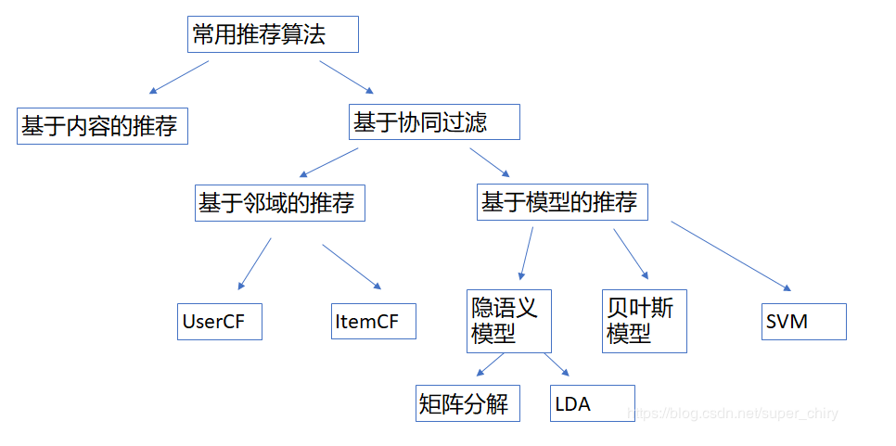

这里介绍一下对用户-物品评分矩阵进行分解的推荐模型。在这种方法中，一个**U**x**I**的用户-物品评分矩阵R（矩阵秩为n）可近似表示为PQT，其中P是一个和基于邻域的协同过滤类似，对用户-物品评分矩阵分解，可看作在**U**x**k**用户因子矩阵，Q是一个**k**x**I**物品因子矩阵。这样矩阵P的第u行表示用户u在向量空间k上的映射向量。同样矩阵Q的第j行表示物品j在向量空间k上的映射向量。

假设我们有一批用户数据，其中包含m个User和n个Item，则我们定义Rating矩阵，其中的元素表示第u个User对第i个Item的评分。

在实际使用中，由于n和m的数量都十分巨大，因此R矩阵的规模很容易就会突破1亿项。这时候，传统的矩阵分解方法对于这么大的数据量已经是很难处理了。

另一方面，一个用户也不可能给所有商品评分，因此，R矩阵注定是个稀疏矩阵。矩阵中所缺失的评分，又叫做missing item。

针对这样的特点，我们可以假设用户和商品之间存在若干关联维度（比如用户年龄、性别、受教育程度和商品的外观、价格等），我们只需要将R矩阵投射到这些维度上即可。实际上我们并不需要显式的定义这些关联维度，而只需要假定它们存在即可，因此这里的关联维度即上文中的潜在向量空间k，又被称为隐变量。k的典型取值一般是20～200。

用图来表示上述思想就是，用两个低维矩阵来尽可能的还原一个高维稀疏矩阵。

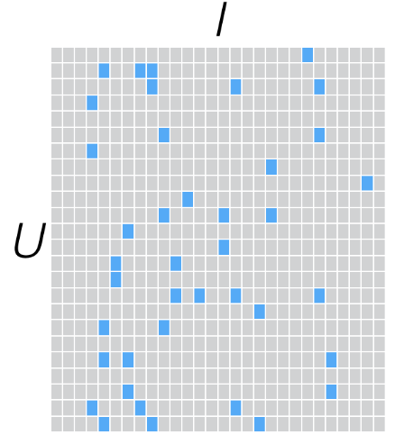≈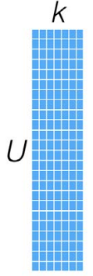x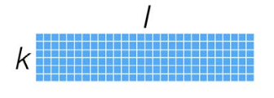

矩阵P和Q可以通过最小化以下函数来获取：

$$E\left(P,Q\right)={\left|\left|R-PQ^{T}\right|\right|}_{F}^{2} + λr\left(P,Q\right)= \sum_{u,i}{{\left(r_{ui}-p_{u}q_{i}^{T}\right)}^{2}+λ\left(\sum_{u}{{||p_{u}||}_{2}^{2}}+\sum_{i}{{||q_{i}||}_{2}^{2}}\right)}$$

这和基于邻域的协同过滤类似，在潜在向量空间k上，可计算用户间的相似度和物品间的相似度，并根据结果进行推荐。评分矩阵分解属于User-Item CF，也叫做混合CF。它同时考虑了User和Item两个方面。这种方法可以解决冷启动和受限覆盖的问题。

上式中第二项为L2正则项，保证数值计算稳定性，防止过拟合。上式最小化问题的工程解法为交替最小二乘法ALS(Alternative Least Square)。

1. 交替最小二乘法ALS

ALS基本思想是对稀疏的用户-物品评分矩阵进行模型分解，评估出缺失项的值，以此来得到一个基本的训练模型。然后依照此模型可以针对新的用户和物品数据进行评估。ALS是采用交替的最小二乘法来算出缺失项的。交替的最小二乘法是在最小二乘法的基础上发展而来的。

上述公式直接优化是很困难的，因为P和Q的二元导数不容易计算，这是可以利用类似坐标下降法的算法，先固定变量P，对另一个变量Q进行优化，再反过来固定Q，再来优化P，持续迭代，直至收敛，即上述公式值的变化很小。因为这个迭代过程，交替优化P和Q，因此又被称作交替最小二乘算法（Alternating Least Squares，ALS）。

单变量的最小值优化问题就比较简单了，可采用梯度下降法。

Spark mllib库实现了矩阵分解的ALS算法，可进行直接使用。

1. 推荐系统架构
2. 推荐系统部署